PONEDJELJAK ,6.12.2021.TEHNIČKA KULTURA-SVI UČENICI
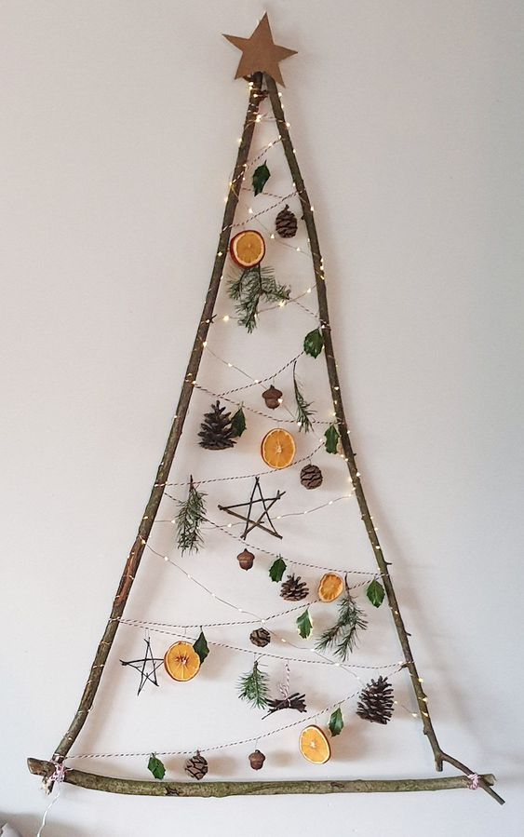
ZADATAK: U PRIRODI PRONAĐI TRI LIJEPE RAVNE GRANE. SPOJI IH KAO ŠTO TO PRIKAZUJE SLIKA SA ŠPAGOM, TE PREPLETI ŠPAGU. NA NJU OBJESI PRIRODNE UKRASE ILI ONE KOJE IMAŠ KOD KUĆE.

SVE RADOVE MOLIM FOTOGRAFIRATI I POSLATI U GRUPU VIBER.

